**Maven + mysql + mybits-generator实现自动代码生成**

Author: 周振江

1新建maven项目

2，在maven配置文件pom.xml中添加依赖

<dependency>

<groupId>org.mybatis.generator</groupId>

<artifactId>mybatis-generator-core</artifactId>

<version>1.3.2</version>

</dependency>

<plugin>

<groupId>org.mybatis.generator</groupId>

<artifactId>mybatis-generator-maven-plugin</artifactId>

<version>1.3.2</version>

<dependencies>

<dependency>

<groupId>mysql</groupId>

<artifactId>mysql-connector-java</artifactId>

<version>5.1.35</version>

</dependency>

</dependencies>

<configuration>

<!--配置文件的路径-->

<configurationFile>${basedir}/src/main/resources/generatorConfig.xml</configurationFile>

<overwrite>true</overwrite>

</configuration>

</plugin>

3,在resources下，创建一个generatorConfig.xml配置文件

<?xml version="1.0" encoding="UTF-8"?>

<!DOCTYPE generatorConfiguration

PUBLIC "-//mybatis.org//DTD MyBatis Generator Configuration 1.0//EN"

"http://mybatis.org/dtd/mybatis-generator-config_1_0.dtd">

<generatorConfiguration>

<context id="test" targetRuntime="MyBatis3">

<plugin type="org.mybatis.generator.plugins.EqualsHashCodePlugin"></plugin>

<plugin type="org.mybatis.generator.plugins.SerializablePlugin"></plugin>

<plugin type="org.mybatis.generator.plugins.ToStringPlugin"></plugin>

<commentGenerator>

<!-- 这个元素用来去除指定生成的注释中是否包含生成的日期 false:表示保护 -->

<!-- 如果生成日期，会造成即使修改一个字段，整个实体类所有属性都会发生变化，不利于版本控制，所以设置为true -->

<property name="suppressDate" value="true" />

<!-- 是否去除自动生成的注释 true：是 ： false:否 -->

<property name="suppressAllComments" value="false" />

</commentGenerator>

<!--数据库链接URL，用户名、密码 -->

<jdbcConnection driverClass="com.mysql.jdbc.Driver"

connectionURL="jdbc:mysql://localhost:3307/ecampus_new" userId="root" password="root">

</jdbcConnection>

<javaTypeResolver>

<!-- This property is used to specify whether MyBatis Generator should

force the use of java.math.BigDecimal for DECIMAL and NUMERIC fields, -->

<property name="forceBigDecimals" value="false" />

</javaTypeResolver>

<!-- 生成模型的包名和位置 -->

<javaModelGenerator targetPackage="com.zj.generator.domain"

targetProject="target">

<property name="enableSubPackages" value="true" />

<property name="trimStrings" value="true" />

</javaModelGenerator>

<!-- 生成映射文件的包名和位置 -->

<sqlMapGenerator targetPackage="com.zj.generator.mapper"

targetProject="target">

<property name="enableSubPackages" value="true" />

</sqlMapGenerator>

<!-- 生成DAO的包名和位置 -->

<javaClientGenerator type="XMLMAPPER"

targetPackage="com.zj.generator.dao" implementationPackage="com.zj.generator.dao.impl" targetProject="target">

<property name="enableSubPackages" value="true" />

</javaClientGenerator>

<!-- 要生成哪些表 -->

<table tableName="ex_question_type" domainObjectName="exQuestionType"

enableCountByExample="false" enableUpdateByExample="false"

enableDeleteByExample="false" enableSelectByExample="false"

selectByExampleQueryId="false"></table>

<table tableName="ex_question_small" domainObjectName="exQuestionSmall"

enableCountByExample="false" enableUpdateByExample="false"

enableDeleteByExample="false" enableSelectByExample="false"

selectByExampleQueryId="false"></table>

<table tableName="ex_question_student_score" domainObjectName="exQuestionStudentScore"

enableCountByExample="false" enableUpdateByExample="false"

enableDeleteByExample="false" enableSelectByExample="false"

selectByExampleQueryId="false"></table>

</context>

</generatorConfiguration>

4,执行mybatis-generator:generate命令，生成文件（注意命令不要拼写错哟）

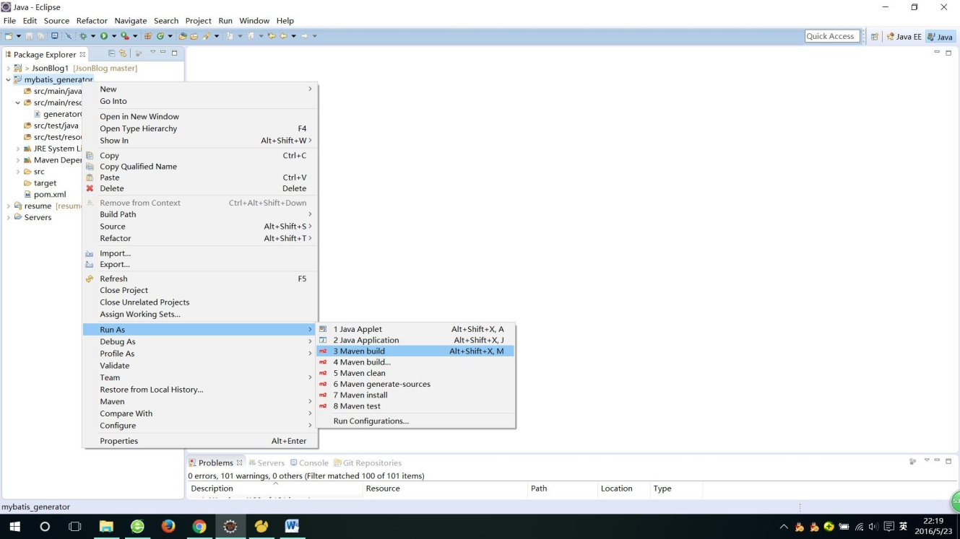

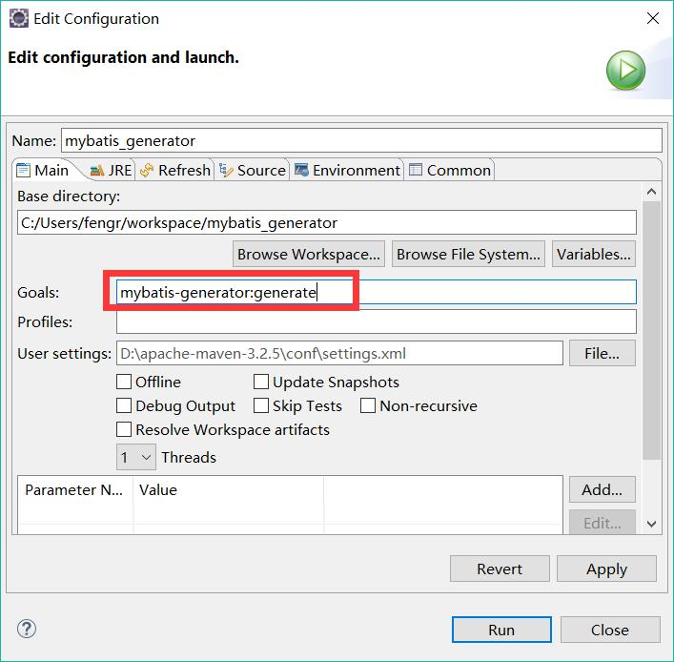

在控制台 显示 build success，说明已经成功了：

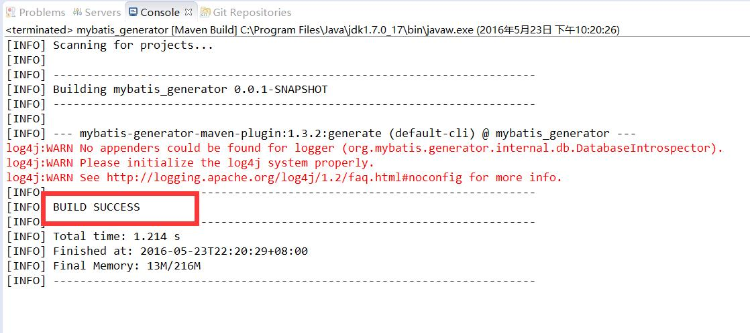

5、在项目上F5刷新，target目录下呢就会出现对应的文件

